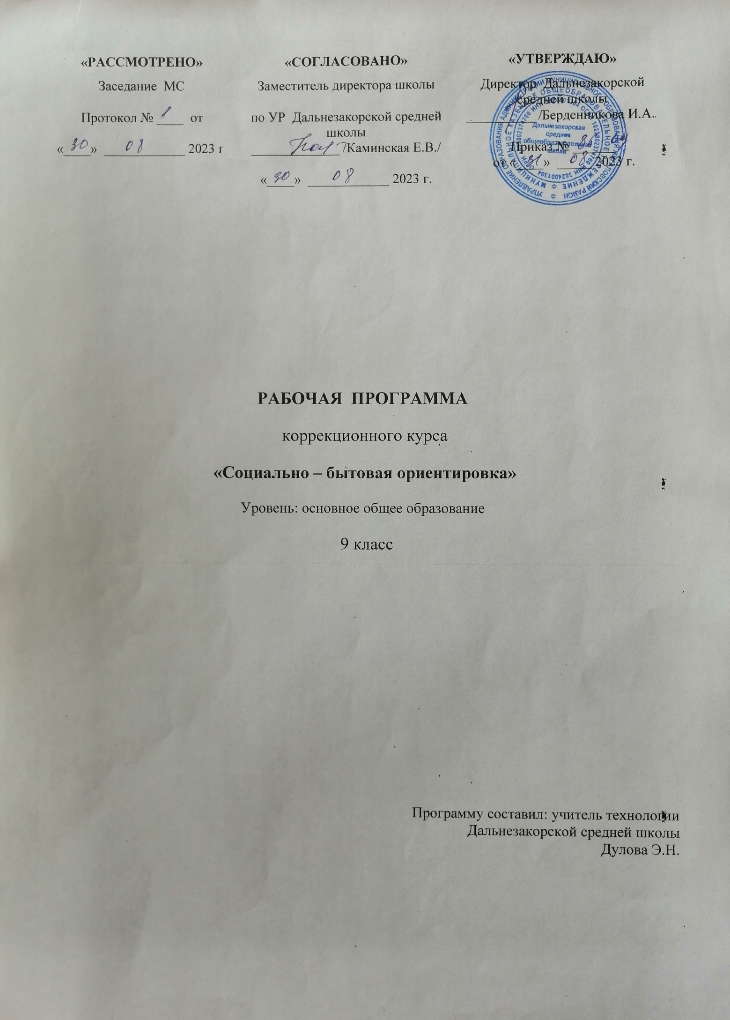

Рабочая программа коррекционного курса « Социально - бытовая ориентировка» разработана в соответствии с ФКГОС, является составной частью ООП Дальнезакорской средней школы и направлена на реализацию коррекционного курса « Социально – бытовая ориентировка».
В настоящее время интерес к проблеме обучения и воспитания детей с ограниченными возможностями здоровья значительно возрос. Главной задачей является развитие их потенциальных познавательных возможностей, коррекция поведения, привитие им трудовых и других значительных навыков и умений. Ребенку необходимо помочь обрести максимально возможную независимость в рамках удовлетворения основных жизненных потребностей, овладеть необходимыми умениями, позволяющими обслуживать себя. Весь процесс обучения и воспитания направлен на то, что бы обеспечить его социальную адаптацию в общество.
Социальная адаптация представляет собой механизм социализации, позволяющий детям с интеллектуальной недостаточностью принимать активное участие в посильном труде в общественной жизни, приобщаться к социальной и культурной жизни в обществе.
Таким образом, формирование социально – бытовой компетентности осуществляется в ходе занятий по социально бытовой ориентировке, в процессе которых воспитанники получают знания о разнообразных сферах жизни и деятельности человека, приобретают практические умения, позволяющие им успешно адаптироваться в быту и социальной среде. Данный процесс осуществляется на протяжении длительного времени, требует особых усилий, терпения и настойчивости со стороны, как самих детей с ограниченными возможностями здоровья, так и педагогов, оказывающих им помощь и поддержку.
Цель:
Социальная адаптация детей с ограниченными возможностями здоровья и интеграция их в общество.
Задачи:
- Формирование умений ориентироваться в окружающем социуме на бытовом уровне.
- Формирование знаний, умений и навыков бытового труда.
- Формировать представления о чистоте и порядке в помещении, на территории дома-интерната.
- Формирование представлений и знаний о нормах культуры поведения, накопление соответствующего опыта.
- Формирование социального поведения, умение адекватно общаться, обращаться за помощью, соблюдая принятые правила приличия.
- Отработка навыков самообслуживания и личной гигиены для достижения возможной степени независимости.
- Развитие и коррекция познавательных функций, эмоционально – волевой сферы.
- Воспитание позитивных качеств личности.
- Воспитание уважительного отношения к труду людей.
Формы работы:
· Коррекционно – развивающие занятия.
· Экскурсии.
· Практические работы.
· Моделирование реальной ситуации.
· Совместная деятельность (праздники, конкурсы и развлечения).
· Трудовая деятельность.
Методы работы:
· Практические методы (дидактические игры, упражнения, задания, самостоятельная работа).
· Наглядные методы (натуральные предметы: одежда, обувь, посуда; реальные объекты: помещение, учреждение; муляжи, игрушки, изображения: предметные, сюжетные).
· Словесные методы (рассказ, объяснение, беседа).
Программа составлена с учетом возрастных и психофизиологических особенностей развития воспитанников, уровня их знаний, умений. Материал расположен по принципу усложнения и увеличения объема информации.
Количество часов отведенных на изучение данного курса 2 часа в неделю в 9 классе.
Содержание курса

9 класс
Вводное занятие (1 ч.)
Одежда и обувь (5 ч.)
Стиль одежды, мода, обновление одежды (замена мелких деталей). Выбор одежды и обуви в соответствии с назначением при покупке. Средства и правила выведения мелких пятен на одежде из разных видов тканей в домашних условиях. Соблюдение техники безопасности при использовании средств, для выведения пятен.
Семья (8 ч.)
Условия создания семьи, основы семейных отношений. Распределение обязанностей по ведению хозяйства, бюджета. Формы организации досуга, отдыха в семье. Семейные ситуации.
Культура поведения (4 ч.)
Культура общения юноши и девушки. Внешний вид молодых людей.
Жилище (4 ч.)
Рациональная расстановка мебели в квартире. Интерьер. Сохранение жилищного фонда.
Медицинская помощь (6 ч.)
Инфекционные заболевания и меры по их предупреждению. Уход за больным.
Документы, подтверждающие нетрудоспособность: справка и лист нетрудоспособности.
Транспорт (4 ч.)
Назначение авиатранспорта. Аэровокзал. Маршруты. Порядок приобретения билетов. Стоимость проезда.
Торговля (4 ч.)
Продуктовый рынок. Значение ярмарок: межрайонные, сельские. Виды ярмарок: ярмарки – привозы, ярмарки – выставки, ярмарки образцов. Время и место проведения ярмарок. Комиссионные магазины.
Средства связи (5 ч.)
Посылки. Виды денежных переводов (почтовые, телеграфные). Стоимость отправления денежных переводов. Виды связи: сотовая, автоответчик, пейджер, компьютерная, факс, АОН (телефон с определением номера) и др. Особенности каждого вида связи и их необходимость в современных условиях жизни общества.
Учреждения, организации (5 ч.)
Предприятия бытового обслуживания: «Прокат», «Ремонт квартир», «Остекление» и др., их назначение.
Трудоустройство (12 ч.)
Учреждения и отделы по трудоустройству: отдел кадров, комиссия по трудоустройству молодежи при префектуре, бюро по трудоустройству населения, детская биржа труда. Оформление на работу (постоянную и по договору). Документы, необходимые для поступления на работу, их оформление.
Деловые бумаги: заявление, анкета, расписка, докладная записка, заявка; правила их составления.
Питание (10 ч.)
Санитарно-гигиенические требования. Питание детей ясельного возраста. Приготовление блюд национальной кухни. Составление меню и сервировка праздничного стола.
Тематический план
9 класс (2 часа)

№ п/п | Наименование разделов | Кол-во часов
1 | Вводное занятие. | 1
2 | Одежда, обувь. | 5
3 | Семья. | 8
4 | Культура поведения. | 4
5 | Жилище | 4
6 | Медицинская помощь. | 6
7 | Транспорт. | 4
8 | Торговля. | 4
9 | Средства связи | 5
10 | Учреждения, организации. | 5
11 | Трудоустройство. | 12
12 | Питание. | 10
 | Итого | 68

